**Mit zauberhaften Pflanzentrios zieht im Handumdrehen der Frühling ein**

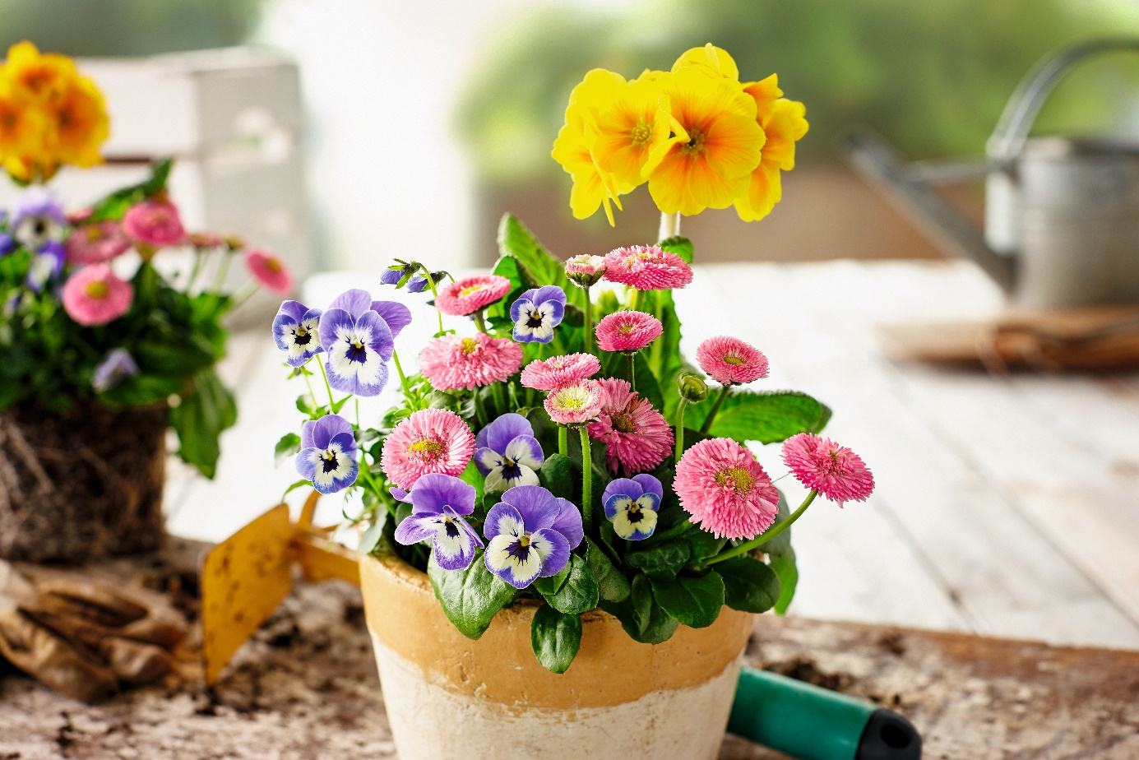(GMH/BVE) Mit einem Farbrausch in die Freiluftsaison starten: Um den Frühling mit einer Fülle von Blüten in der idealen Kombination zu feiern, verwenden Profis gerne drei unterschiedlichen Pflanzen. Tolle Kontraste lassen sich mit gegensätzlichen Farben oder variierenden Wuchsformen erzeugen. Zu den klassischen Kombinationen zählen Hornveilchen (Viola) und Gänseblümchen (Bellis) mit Primeln (Primula) oder Ranunkeln (Ranunculus). Die bezaubernde Wirkung im Balkonkasten, Pflanzkübel oder Gartenbeet stellt sich sofort ein — egal, ob die Pflanzen in zarten Pastelltönen, klarem Weiß oder kräftigen Kontrastfarben blühen. Und für einen mühelosen Start gibt es bereits perfekt aufeinander abgestimmte Blüten-Trios.

Bildnachweis: GMH/ Volmary Trio 'Spring Checkies®

**Bildunterschrift:** Pflegeleichte Trios bereichern jedes Zuhause mit blühendem Frühlingsglanz.

Bilddaten in höherer Auflösung unter:   
<https://www.gruenes-medienhaus.de/download/2024/02/GMH_2024_07_02.jpg>

Mix aus Profihand

Für pflegeleichte Trios haben Jungpflanzengärtner drei sorgfältig ausgewählte Pflanzen gemeinsam in einem Topf vereint. Sie sind in Blüte und Wuchs aufeinander abgestimmt und haben sich im Praxistest bewährt. Ob gleiche Sorten in unterschiedlichen Farben oder eine harmonische Mischung verschiedener Pflanzen – solche Mix-Töpfe sehen nicht nur besonders schön aus, sondern versprechen auch maximalen Erfolg und verleihen jedem Zuhause eine besondere Atmosphäre. Für ein romantisches Frühlingsarrangement empfehlen die Profis Blühpflanzen in zarten Rosatönen, während eine Kombination von strahlendem Weiß für Eleganz sorgt. Die Farbe Gelb steht für Optimismus und Lebensfreude und ist zudem die traditionelle Osterfarbe. Neben Narzissen (Narcissus) in unterschiedlichen Größen blühen auch Primeln, Ranunkeln, Hornveilchen und Stiefmütterchen in dieser frischen Farbe.

Bunt gemischt und doch harmonisch

Diejenigen, die es lieber bunt mögen, können zu einer Kombination derselben Pflanzenart in verschiedenen Farben greifen. Wie wäre es mit Trios aus drei Hornveilchen in Weiß, Gelb und Blau in einem Topf? Oder Gänseblümchen in einer Kombination aus Weiß, Rosa und Rot? Auch dreifarbige Vergissmeinnicht (Myosotis) sorgen für ein lebendiges Bild. Wer lieber unterschiedliche Blütenformen kombiniert, bekommt Vergissmeinnicht in einem Topf mit Hornveilchen und Gänseblümchen. Auch Mischungen mit Ranunkeln, Hornveilchen und Gänseblümchen haben sich als sehr schön erwiesen.

Blumenliebhaber, die ihre Frühlingspflanzen lieber selbst zusammenstellen wollen, sollten darauf achten, dass sie ähnliche Ansprüche an den Standort und den Wasserbedarf haben. Hier bieten sich von Profihand zusammengestellte Sets an, in denen die Pflanzen perfekt aufeinander abgestimmt sind. Ein Besuch im gärtnerischen Fachhandel mit kompetenter Beratung zahlt sich da definitiv aus.

[Kastenelement]

Fünf Tipps für eine erfolgreiche Frühjahrbepflanzung

* Winterharte Pflanzen wählen: Weil es bis Mai noch Nachtfröste geben kann, sollten die Pflanzen niedrige Temperaturen aushalten.
* Standort berücksichtigen: Einige Pflanzen lieben die volle Sonne, andere gedeihen nur im Schatten. Die Fachleute im Gartenfachhandel beraten professionell.
* Gesunde, kräftige Qualität kaufen: Haben die Pflanzen vertrocknete Blättern oder sind bereits verblüht, werden sie es schwer haben, sich zu erholen.
* Wurzeln versorgen: Alte Blumenerde ist meist ausgelaugt und verdichtet. Mit frischem, vorgedüngtem Substrat bekommen Pflanzen alles, was sie benötigen, um prächtig zu gedeihen.
* Maßvoll wässern: Im Frühjahr benötigen Pflanzen weniger Wasser als im Sommer. Die Wurzeln müssen feucht gehalten werden, überschüssiges Gieß- und Regenwasser muss schnell abfließen können.